九族花花世界～浪漫的邂遘
歡樂遊
預定行程 活動出發日期2008/3/13 （整團報名將可配合指定出發日期）
- 集合出發－九族文化村～花花世界、美不勝收
(偶像劇～公主小妹拍攝之劇景～皇甫豪宅)－溫馨住宿
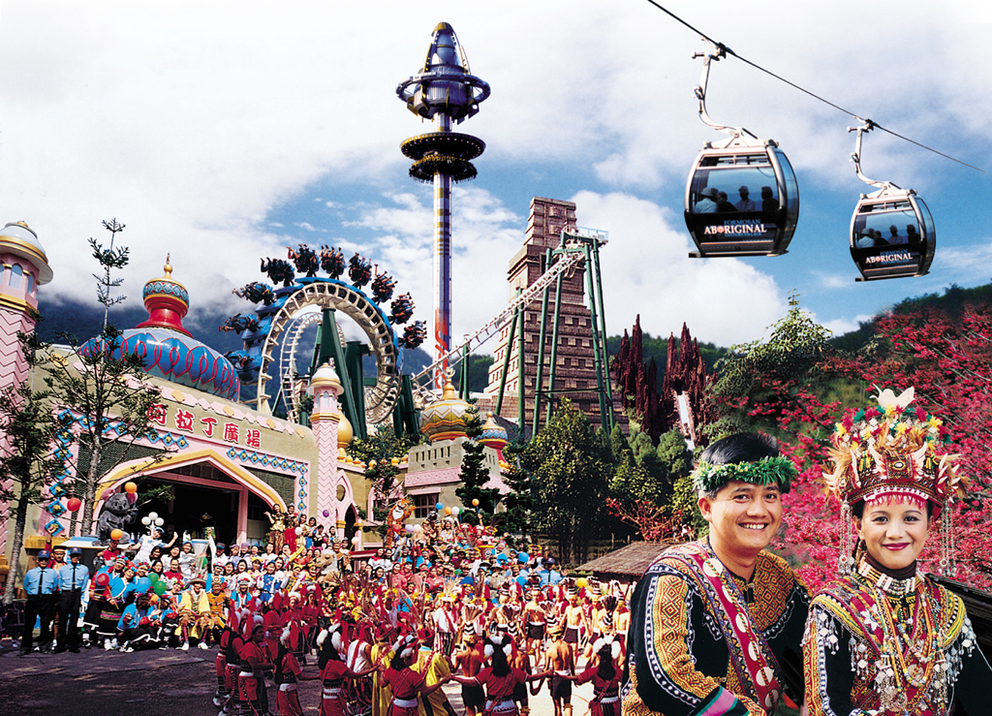
07:00集合、報到－07:30出發前往南投～
09:30台中會合報到

12:00前往九族文化村欣賞櫻花祭美不勝收之各種美景與精彩表演
那魯灣劇場精采原住民歌舞表演、慶典劇場豐年祭表演
搭乘高空纜車欣賞環山擁抱之美景
櫻花祭之美續遊、阿拉丁廣場各項刺激機械設施遊歷
九族櫻花祭進入二部曲的宮廷花與綠《花花世界》主題，而全新加勒比海的探險風情已經展開，適合全家大小一起體驗的遊樂設施，請你繼續賞春暢遊九族文化村，仲春三月的九族，賞花玩樂趣無窮。
充滿歐洲宮廷貴族氣質的水沙連歐洲花園，五十萬株的新植草花，數百萬朵的花兒努力的爭蜂引蝶，搭配彩虹般的花橋造型，簇擁著噴泉、鐘樓、小火車和巍峨的麗宮，演奏出萬紫千紅巴洛克的春之交響曲「宮廷花與綠」。
配合2008南投花卉嘉年華特別佈置的「浪漫滿屋」歐洲宮廷花藝展，就在巴洛克式建築的水沙連麗宮內舉行，這裡也是偶像劇「公主小妹」的外景地，女主角張韶涵飾演的皇甫珊所住的皇甫豪宅，就是在這裡取景的。佈置華麗的歐洲貴族宮廷花藝館，以南投當地花卉為材料，設計出大型花藝作品，提供遊客華麗氣派的室內花展，前來參觀，除了體驗貴族般的浪漫氣息，千萬別忘了獵取公主小妹的豪宅鏡頭，留下浪漫的身影。
………埔里鎮寶大飯店、溫馨住宿
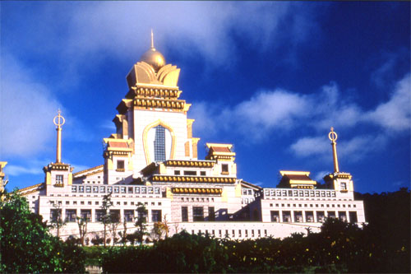
第二天 早餐－搭乘遊艇～欣賞『日月潭湖光山色之美』－埔里酒廠～品嚐各式美食特產－中台禪寺～心靈洗禮－歡樂返程－珍重再見
07:00早安、晨喚
07:30享受豐盛早餐～
09:00前往日月潭搭乘遊艇欣賞湖光山色之美
12:00日月潭邵族原住民風味餐
13:00埔里酒廠參觀、了解製酒過程、各式埔里名產品嚐
14:00中台禪寺心靈洗禮、讓您對宗教殿堂有另一層的認識
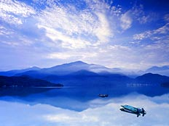
………歡樂返程、平安歸賦！

特別說明:本行程報名需滿10人始出發
用餐安排包含第一天晚餐、第二天早餐，其餘餐食請旅客自裡
萬客隆旅行社 03-368-8899 02-2621-6262
http://www.ezgotour.com

